__________________________________________________________________________________

Izvajalec: LJUDSKA UNIVERZA JESENICE
Projekt: Center vseživljenjskega učenja Gorenjska

Točka vseživljenjskega učenja:

Dom Dr. Janka Benedika Radovljica
Šercerjeva ulica 35
4240 Radovljica

Gradivo za literarno delavnico

JOSIP JURČIČ

Pripravila: Nada Trošt

Radovljica, 6 . april 2011

TVŽU Dom dr. Janka Benedika Radovljica
LITERARNA DELAVNICA:

JOSIP JURČIČ

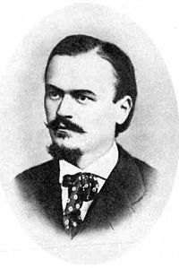
Josip Jurčič
Josip Jurčič, slovenski pisatelj in časnikar,
* 4. marec, 1844, Muljava, Slovenija, † 3. maj 1881, Ljubljana.
Jurčič je bil pomemben slovenski realistični pisatelj. Na slog njegovega pisanja so vplivali različni pisatelji in ljudsko slovstvo. Izpolnil je tudi Levstikov literarni program.

ŽIVLJENJE IN DELO
Rodil se je leta 1844 na Muljavi pri Stični, kot sin samostanskega kočijaža in bajtarja. Njegovo otroštvo so zaznamovale dedove pripovedi, ki jih je leta 1863 zbral v zbirki Spomini na deda. Prvi razred osnovne šole je obiskoval v Višnji Gori, normalko, gimnazijo pa v Ljubljani. Že pri sedemnajstih je objavil svojo prvo pripovedko (Pripovedka o beli kači, 1861). Leta 1864 je Mohorjeva družba izdala zgodovinsko povest Jurij Kozjak in črtico Jesenska noč med slovenskimi polharji, Slovenski oglasnik pa povest Domen, leta 1865 pa Jurij Kobila.
Po končani gimnaziji je odšel na Dunaj, kjer je študiral slavistiko in klasično filologijo. V zbirki Cvetje iz domačih in tujih logov je objavljal roman Deseti brat, ki velja za prvi slovenski roman. Pri 23-ih je zaradi pomanjkanja denarja opustil študij, leta 1868 pa je z Josipom Stritarjem in Franom Levstikom izdal zbornik Mladika ter v njem objavil povest Sosedov sin.
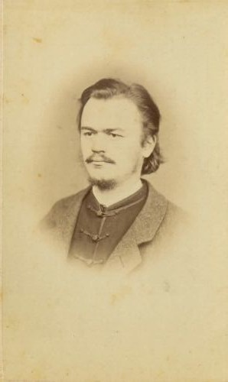
S. Volkmann: Josip Jurčič, 1865–1881,
fotografija © 1999, NUK, vir: NUK
V Mariboru je bil pomočnik glavnega urednika pri časniku Slovenski narod, dve leti kasneje je postal njegov glavni urednik in se preselil v Ljubljano. Leta 1872 je objavil znano kratko pripoved Telečja pečenka. Nekaj let kasneje je objavil romane Doktor Zober, Med dvema stoloma, Lepa Vida in Cvet in sad ter tragedijo Tugomer, ki jo je predelal Fran Levstik.
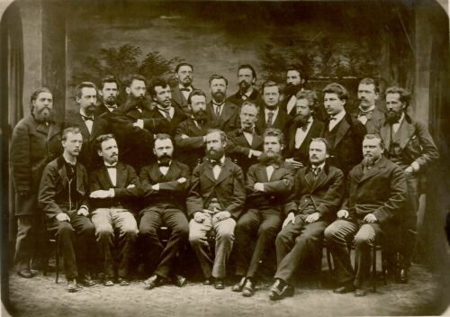
Jurčičeva družba v hotelu Evropa sredi 70-let, Jurčič je drugi z desne v spodnji vrsti,
1877, reproducirano iz 28. št. Ilustr. Slovenca 1925 © 2010, NUK, vir: NUK

Po dveh letih zdravljenja bolezni na pljučih je umrl v Ljubljani. V spomin so poimenovali Jurčičev trg. Po Jurčiču se imenuje tudi Jurčičeva pot, ki se začne v Višnji Gori in konča pri Rojstni hiši Josipa Jurčiča na Muljavi, ki je lepo obnovljena in je eden od najlepših spomenikov kmečkega stavbarstva v Sloveniji. V dolinici poleg domačije uprizarjajo gledališke predstave na prostem.

MLADOST JOSIPA JURČIČA, PRVI ZAČETKI IN IZVOR IDEJ
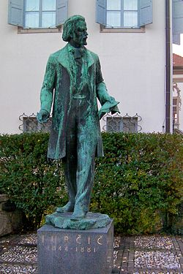

Jurčičev kip v Mariboru
Josip Jurčič se je rodil na Muljavi, na vasi blizu Višnje Gore. Vaško življenje mu je bilo zelo všeč in ga je spremljal zelo pozorno. Poslušal je mnoge vaške posebneže, berače in druge domačine in okoliške ljudi, ki so se oglasili v njihovi domači branjariji in žganjarni. Tako je poslušal pravljice in pripovedke ljudskega izročila in s tem se je razvijala njegova ljubezen do ljudskega blaga, domišljija in ljubezen do preprostih kmečkih ljudi, katerim je pripadal tudi sam. Veliko je k temu pripomogel njegov ded, ki ga je zelo dobro opisal skupaj z vsemi slišanimi anekdotami v Spominih na deda (1863) . Josip Jurčič je jemal tematiko in snov za svoja dela iz domačega kmečkega okolja, torej preproste protagoniste in preprosto tematiko, ki se vrti okoli težav in smešnih dogodkov malega človeka iz ruralnega okolja.

ZAČETKI PISANJA
Josip je zbiral in zapisoval slišane zgodbe in drugo ljudsko gradivo, saj ga je kot dijaka k zbiranju le tega spodbujala takratna politika. Že leta 1861, ko je bil star 17 let je objavil Pripovedke o beli kači. Mnogim ustvarjalcem takratnega časa se je zapisovanje ljudskih zgodb zdela potrata časa, a se je kmalu pokazalo, da se je s tem zelo dobro pripravil na pisateljski poklic. Najbolj zanimive pravljice in pripovedke iz te zbirke so:
- o bratih, ki so »hudiču služili«
- o pogumni deklici, ki je pobila »dvanajst psoglavcev«
- o kraljeviču Marku, ki je »moč zadobil«
- o bratu, ki ga je sestra hotela umoriti, ker je imela raje razbojnika in
- »lažnivka« o treh bratih, ki so velikana za ogenj prosili
V spominih na deda pa so bile najbolj zanimive predvsem šaljivki o zakrpani Višnji Gori in raztrganem Žužemberku, pripovedi o čudežni jami in o kralju Matjažu. Posebej pa je objavil zbirko Pozimski večer na slovenski preji.

JURČIČ IN MLADINSKA KNJIŽEVNOST
Jurčič je kot značilno in najbolj pogosto pripovedno obliko uporabil dialog. Sicer Josip ni znan po tipičnih mladinskih delih saj njegova snov zajema predvsem življenje in prigode starejših kmečkih ljudi. Zaradi zanimivega dogajanja in predvsem smešne vsebine in ravnanj glavnih književnih oseb, pa sodita v mladinsko književnost humoreski Vrban Smukova ženitev (1865), predvsem pa vsem zelo znana Kozlovska sodba v Višnji Gori (1867). Kozlovska sodba je pisana po ljudski pripovedi o »bistroumnosti« Višnjanov ,ki kaže podobo človeške neumnosti. To je še posebej zanimivo zato, ker se ta neumnost kmečkega človeka pokaže kakor edina modrost, zaradi komičnih dialogov , pretiravanja in dramatiziranja okoli zelja in kozla, ki je revež sledil le svojemu želodcu. Pisatelj je želel z lastnostnimi imeni in opisom obleke čimbolj že vnaprej opisati protagoniste in jih tako čimbolj približati bralcu. Višnjani tako naredijo na nas vtis zelo pametnih ljudi, ki jim ni mar, če tako na dolgo razčiščujejo za ostale še tako nepomembne stvari.

DELA
Prozna dela  - Prazna vera, (1863)  - Jesensko noč med slovenskimi polharji, (1864)  - Jurij Kozjak, slovenski janičar, (1864)  - Domen, (1864)  - Tihotapec, (1865)  - Jurij Kobila, (1865)  - Dva prijatelja, (1865)  - Uboštvo in bogastvo, (1865)  - Vrban, (1865)  - Smukova ženitev, (1865)  - Spomini na starega deda, (1865)  - Grad Rojinje, (1866)  - Kloštrski Žolnir, (1866)  - Deseti brat, (1866)  - Golida, (1866)  - Hči mestnega sodnika, (1866) | - Nemški valpet, (1867)  - Dva brata, (1867)  - Božidar Tirtelj, (1867)  - Kozlovska sodba v Višnji Gori, (1867)  - Doktor Karbonarius, (1868)  - Sosedov sin, (1868)  - Črta iz življenja političnega agitatorja, (1868)  - Sin kmečkega cesarja, (1869)  - Hišica na Strmini, (1869)  - Pipa tobaka, (1870)  - Lipe, (1870)  - Moč in pravica, (1870)  - Županovanje v Globokem dolu, (1870)  - V Vojni krajini, (1872)  - Telečja pečenka, (1872)  - Sin kmetskega cesarja, (1873)  - Ivan Erazem Tattenbach, (1873)  - Na kolpskem ustju, (1874) | - Bela ruta, bel denar, (1874)  - Bojim se te, (1876)  - Doktor Zober, (1876)  - Cvet in sad, (1877)  - Lepa Vida, (1877)  - Šest parov klobas, (1878)  - Po tobaku smrdiš, (1879)  - Ženitev iz nevoščljivosti, (1879)  - Pravda med bratoma, (1879)  - Kako je Kotarjev Peter pokoro delal, ker je krompir kradel, (1879)  - Ponarejeni bankovci, (1880)  - Rokovnjači, (1881)  - Slovenski svetec in učitelj, (1886)  Dramska dela  - Tugomer, (1876)  - Veronika Deseniška, (1886)

PREDSTAVITEV NEKATERIH JURČIČEVIH DEL

- DESETI BRAT
Deseti brat, delo Josipa Jurčiča, velja za prvi slovenski roman.
Izšel je leta 1866. Izhajal je v nadaljevanjih v Janežičevem Cvetju iz domačih in tujih logov s podnaslovom Izvirni roman. Motiv Desetega brata je ljudski in prikazuje usodo desetega otroka v družini, češ da prinaša nesrečo (ljudska pesem Desetnica).
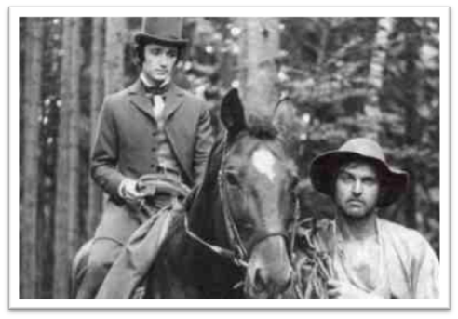
Po romanu so posneli tudi film.
Zgodba Desetega brata je postavljena v leto 1840, na grad Slemenice, kamor Lovro Kvas pride kot domači učitelj. Med njim in domačo hčerjo Manico vzplamti ljubezen. Obenem spremljamo skrivnostno zgodbo "desetega brata" Martineka Spaka, nezakonskega sina graščaka Piškava iz sosednje graščine. Zgodba nam ponudi kar nekaj zapletov, pretep Martineka in graščakovega sina Marjana, odkritje identitete očeta desetega brata, graščakov samomor.
  - Odlomek iz romana
Kako je Krjavelj hudiča na dva kosa presekal
»Saj ga ni, hudiča, kdo ga je videl?« pravi krčmar in namežika drugim gostom, kakor bi hotel reči: zdaj ga imamo, poslušajte.
In res je bil Krjavelj naenkrat ves živ.
»O, to pa to! Hudir je pa, hudir.« Rekši, se stegne po mizi, pomakne klobuk nazaj in z glavo pritrkovaje pravi: »Saj sem ga jaz presekal, o polnoči sem ga presekal, na dva kosa.«
»Povedi nam, kako je to bilo.«
»Takole: jaz stojim ob enajstih na barki za stražo pa —« »Pred si pa rekel, da o polnoči,« seže mu France v besedo.
Krjavelj se ni dal ni temu ugovoru ni smehu motiti, ampak je svojo trdil in dejal: »O enajstih je bilo, to še dobro vém.
Sam sem stal, megla je bila in tema kakor v rogu. Zeblo me je pa sabljo sem imel. Dremoten sem prihajal; zato sem začel tjakaj po morju gledati.«
»Kako si po morju gledal, ko je bila tema?«
»Naj bo tema, saj sem imel kresilo in gobo in drva, pa sem zakuril.
Kar gori v jamboru nekaj pravi: vrr, vrr, vrr! Jaz gledam, gledam — ni bilo nič! Spet dremoten začnem prihajati.
Le počenem tja na tla. Kar se barka tri pota zaguglje sem ter tja. Jaz gledam, gledam, poslušam — ni bilo nič. Kar nekaj sem po morju pride po vodi in z nogami pravi: comp! comp! comp! Jaz gledam — kar vidim, da hudič gre! ... «
»Kako si pa vedel, da je hudič?« vpraša eden nevernih poslušalcev.
»Kaj bi ne vedel! Ali ni imel rdečih hlač, zelene kapice, kosmatih tačic in takih nohtov na prstih ko onile kavlji pri vagi?«
»Ali te je bilo kaj strah?« vpraša krčmar.
»Kako me bo strah, ko sem bridko sabljo v rokah držal? —
No, potlej je tista pošast ali tisti peklenski škrat plezal gor ob barki prav na glas: škreb! škreb! škreb! Kakor je na vrh prišel, pa se ti je iz oči v oči meni nasproti postavil. Sveta mamka božja sedem križev in težav — sem jaz dejal — pa sem zavzdignil bridko sabljo pa sem zamahnil pa sem čez glavo ubral in loputnil: lop! — pa sem ga presekal, samega hudiča sem presekal, na dva kosa!«
»Kako pa veš, da si ga presekal?« vpraša Francelj.
»Kaj bi ne vedel, saj je dvakrat padlo v morje; prvič je reklo: štrbunk! vdrugič pa se je slišalo: štr—bunk! Pa reci potlej, da ga nisem presekal, da ga nisem na dva kosa presekal.«

- KOZLOVSKA SODBA V VIŠNJI GORI
V Višnji Gori so znani po številnih znamenitostih: po slovečem polžu, nenavadni češnji, predvsem pa po pravdi zaradi kozla, ki je v lasti Lukeža Drnulje. Drnulja je bil nočni čuvaj, živel je v majhni hiši sredi mesta, kjer je imel v veži privezanega svojega kozla Lisca.
Nekega dne, ko je Lukež nabiral listje, mu je kozel pobegnil in prišel do vrta z lesenim plotom, last Andraža Slamorezca, mestnega svetovalca. Kozel Lisec je poželjivo gledal slastno solato in zelje, ki sta rasla v vrtu. Ni in ni vedel, kako bi prišel v vrt. To je opazil Andraž Slamorezec, ki je ravno popil nekaj kislega mleka za kosilo. Kozla je začel zmerjati in tepsti. Andraž Slamorezec je tožil Lukeža in njegovega kozla. Andraž in Drnulja se nista marala, med njima so bile stare zamere, zato je bila naloga sodišča še težja. Na sodbo so prišli mestni svetniki, župan in sodniki. Ta sodba je trajala šest dni in šest noči in niso se mogli odločiti, kdo je kriv. Takrat sta prišla mimo berač in vedež Krivo Stegno. Naposled so ljudje sklenili, naj razsodi bistroumnež. Po dolgem premisleku se je bistroumnež odločil in razsodil. Kozel naj jih dobi po svoji senci, Drnulja, pa je moral vse to gledati z zavezanimi očmi. Andraž Slamorezec je bil tako vesel, da je od veselja kar poskočil in zavriskal.

- JURIJ KOZJAK
Jurija, sinka graščaka Marka Kozjaka, ugrabijo cigani in prodajo na Turško, kjer postane janičar. Po mnogih letih, ko sodeluje v napadu na domače kraje, se ponovno sreča s svojim očetom. V nadaljevanju povesti izvemo, da se je Jurij po tem, ko je zapustil turško vojsko, vrnil na grad Kozjak. Po očetovi smrti je zagospodaril na gradu.

- SOSEDOV SIN
Knjiga opisuje Štefana in njegovo življenje. Štefan je priden in delaven fant. Mati mu je umrla, oče pa se je zapil in zadolževal. Od kmetije ni ostalo veliko. Štefan se zaljubi v Franico, ki je hčerka bogatega Smrekarja. Dobivata se velikokrat na oknu in se pogovarjata. Smrekarjeva to opazita in Franici prepovesta, da bi se še naprej srečevala s Štefanom. Od zdaj je pod nadzorom staršev, ne sme več sama iz hiše. Čez nekaj časa pa sta se Smrekarjeva odločila, da se bo Franica poročila s Petrom Pogreznikom. Ona ga ni imela rada, zato tudi na dan poroke pobegne. Nihče je ni videl niti slišal. Čez nekaj dni se pojavi starka in pove, kje se skriva Franica. Starša jo najdeta hudo bolno. Zadrževala se je pri gospe, pri kateri je živela, ko je hodila v šolo. Po kratkem času si opomore. Oče se premisli in ji dovoli, da se poroči s Štefanom. Ustvarita si družino, zdaj sta oba srečna.

- DOMEN
Zgodba, ki se odvija okoli sredine 18. stoletja. Opisuje razmerje med mladim graščakom Sovo in deklo Meto. Meta rodi nezakonskega sina Domna. Sova se ji odreče in se v pismu zavezuje, da bo sinu dal 3000 goldinarjev, če ne bo izdala, kdo je otrokov oče. Kmet Jurc se je nesrečne Mete usmilil in jo skupaj s sinom Domnom vzel pod svojo streho. Domen je bil pri hiši za hlapca. Ko je Jurčeva hči Anka zavrnila bogatega ženina, je prišlo na dan, da se s hlapcem Domnom rada vidita. To je kmeta Jurca tako pojezilo, da je Domna odgnal od hiše. Graščak Sova pa je poskušal Domna poslati v vojsko , saj se je na ta način želel rešiti nezaželenega sina. Domen od berača Urha izve, da je tako osovraženi gospod Sova njegov oče.
Domna so predali biričem in ga poslali v vojsko, mati pa medtem od žalosti umre. Njegova Anka se je poročila z drugim. Ko Domen izve za smrt Mete, se želi Sovi maščevati. S tovariši napade Sovin grad, kjer pa ga oče Sova ustreli in smrtno rani.
Domen umre na grajskem travniku, kmalu za njim pa tudi graščak Sova.

- ROKOVNJAČI
Rokovnjači so romantična zgodba o rokovnjaškem poglavarju Grogi, ki ga je izdajstvo nekdanjega prijatelja privedlo v rokovnjaško druščino. Ponovno najde srečo v ljubezni do lepega kmečkega dekleta Polonice in z njo pobegne na Štajersko. Tam se loti kmetovanja, toda ovaduhi so mu za petami, zato odide kot prostovoljec z Napoleonovo vojsko pred Moskvo, od koder pa se ne vrne.

- BELA RUTA, BEL DENAR – odlomek iz črtice
…sem kar naenkrat slišal nekovo vražo, da se ne sme nobena deklica, ki se je z duhovnom (moj vir je robateje izrazil se) v stvareh spečala, katere celibat ne odobrava, po blejskem jezeru voziti, ker nemirno postane in se taka ženska more samo rešiti, ako v jezero vrže »ali belo ruto ali bel denar«. — Nanagloma sem se domislil one scene pred leti na jezeru, pri kateri sem bil ob svojo palico prišel, in jasno mi je bilo, kar tačas niti slutil nisem. Vrelec ni poslušal in ni slišal one vraže.

JURČIČEVA ROJSTNA HIŠA
Jurčičeva rojstna hiša stoji na Muljavi in je urejena kot lep muzej na prostem ali skansen.
Do leta 1826 so Jurčičevi predniki stanovali v najeti tuji leseni bajti (pajštbi), namenjeni preužitkarjem. Od tu tudi domače ime Pri Pajštbarju. Tega leta pa je Jurčičev ded postavil lastno, zidano hišo. Hiša je ohranjena v prvotni obliki in predstavlja dragocen spomenik kmečkega stavbarstva 19. stoletja.
Leta 1928 so domačijo obnovili brez spreminjanja zunanjosti in notranjosti. Leta 1954 je hišo prevzel Zavod za varstvo kulturnih spomenikov, leta 1966 pa Slovenski etnografski muzej v Ljubljani. V hiši je ohranjena originalna oprema, ki jo je Etnografski muzej delno dopolnil z opremo iz svojih zbirk.
Zidan stanovanjski del (ki je podkleten) ima v sredini veliko vežo z odprtim ognjiščem in kuriščem peči. Bila je namenjena kuhanju in shranjevanju manjšega orodja. Od bivalnih prostorov ima domačija hišo kjer se je zadrževala družina in sta spala starša, manjšo kamro, ki je bila spalnica za otroke in še štibelc.
Samo hišo in gospodarsko poslopje je muzej dopolnil z dodatnimi (prenesenimi ali zgrajenimi) poslopji. V sadovnjaku stoji čebelnjak s kopijami poslikanih panjskih končnic. Kašča, v kateri so hranili vso hrano in boljšo obleko je zaradi nevarnosti požarov ločena od glavne stavbe.
Poleg domačije je muzej zgradil Krjavljevo kočo, ki je primer bivališča vaškega bajtarja.
V dolini za domačijo domače gledališko društvo vsako leto uprizori predstave na prostem, postavljena je scena za predstavo igre Domen.
Fotografije: Janez Novak
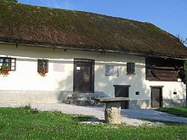  Jurčičeva rojstna hiša | 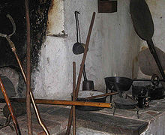  Odprto ognjišče | 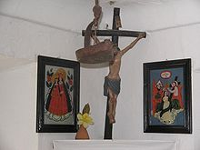  Bohkov kotek v hiši
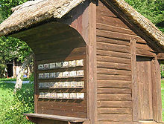  Čebelnjak | 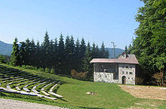  Gledališče na prostem | 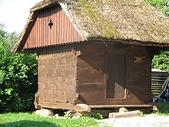  Kašča
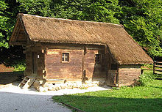  Krjavljeva koča | 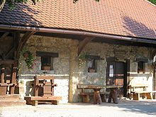  Gospodarsko poslopje

Na koncu je treba povedati, da je domačija pisatelja Josipa Jurčiča sčasoma postala pravi etnografski muzej na prostem, ki ga letno obišče več kot 15.000 ljudi. Pri tem pa niso všteti tisti, ki se udeležijo tradicionalnega pohoda po Jurčičevi poti.
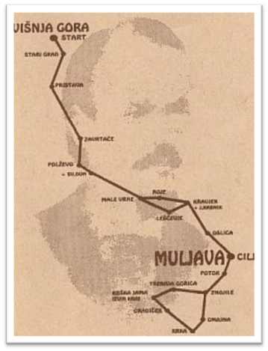
Ob 150 letnici Jurčičevega rojstva so namreč slovenski planinci začrtali pešpot po Deželi Desetega brata, ki pelje od Višnje Gore, mimo Starega gradu, mimo vasi Pristava in Zavrtače, mimo hotela na Polževem, mimo razvalin gradu Kravjek, čez vas Oslica do Jurčičeve domačije. Pot je dolga 15 km in za hojo po njej pohodniki porabijo dobre tri ure.

JURČIČEV POMEN
Ob Levstiku je bil v svojem času ena vodilnih osebnosti v slovenskem političnem in kulturnem življenju.
Bogato časnikarsko in uredniško delo (še ni v celoti raziskano).
Prvi pravi pisatelj, ki se je zavestno lotil pisanja in v tem videl smisel svojega življenja.
Preizkusil se je skoraj v vseh pripovednih oblikah, zato je odločilno vplival na nadaljnji razvoj slovenske novele, povesti, romana in črtice.
VIRI:
http://sl.wikipedia.org/wiki/Josip_Jur%C4%8Di%C4%8D
http://www.dedi.si/dediscina/150-deseti-brat
http://sl.wikipedia.org/wiki/Jur%C4%8Di%C4%8Deva_rojstna_hi%C5%A1a
http://sl.wikisource.org/wiki/Josip_Jur%C4%8Di%C4%8D
//www2.arnes.si/~gljsentvid10/oseb_stran/rokovnjaci1.jpg
http://sl.wikipedia.org/wiki/Josip_Jur%C4%8Di%C4%8D
http://www.svetizbesed.com/index.php?t=zgodba&i=124
http://www.dogaja.se/opis/josip_jurcic/10281
Pripravila in zbrala:
Nada Trošt
April 2011
Operacijo delno financira Evropska unija iz Evropskega socialnega sklada ter Ministrstvo za šolstvo in šport. Operacija se izvaja v okviru Operativnega programa razvoja človeških virov za obdobje 2007 – 2013, razvojne prioritete: Razvoj človeških virov in vseživljenjskega učenja; prednostne usmeritve:Izboljšanje kakovosti in učinkovitosti sistemov izobraževanja in usposabljanja.

